Géom : les droites parallèles

2 droites sont parallèles si leur écartement est constant , c’est-à-dire qu’elles ne se coupent jamais.

Pour vérifier que 2 droites sont parallèles

Il y a 2 méthodes :

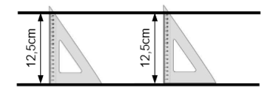
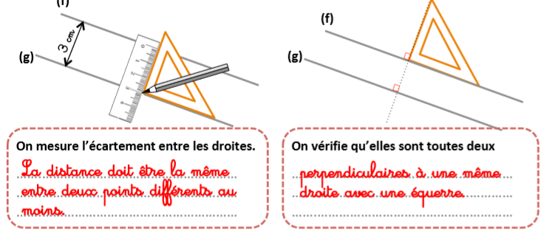

Pour tracer des droites parallèles

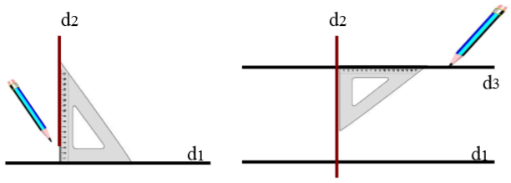
(c)
(b)
(b)
(a)
(a)
Pour tracer une droite parallèle à (a) :
- Je trace une droite (b) perpendiculaire à (a)
- Je trace une droite (c) perpendiculaire à (b)
=> (a) et (c) sont parallèles.

